**北京华联商厦股份有限公司上地分公司** **供应商资格审查表**

|  |  |  |  |
| --- | --- | --- | --- |
| **公司名称：**北京三汇能环科技发展有限公司 | | **联系人：向丹丹** | |
| **邮箱：728154268@qq.com** | | **手 机：18911574580** | |
| **公司地址：**北京市丰台区南木樨园18号金三环宾馆一层东侧 | | | |
| **成立时间：**2007-08-10 | | **备注：** | |
| **序号** | **递交文件** | **内 容** | **附件** |
| 1 | 营业执照(所列经营范围) | 见附件 | 见附件 |
| 2 | 公司注册资本金 | 2000万 |  |
| 3 | 资质证书 | 见附件 | 见附件 |
| 4 | 从业年限 | 2007 年 8 月 10 日成立至今 |  |
| 5 | 年营业额(近三年) | 2000万 |  |
| 6 | 近3年合作的单位 | 见附件 | 见附件 |
| 7 | 近三年类似项目业绩（提供目录） | 见附件 | 见附件 |
| 8 | 公司规模（总人数） | 43人 |  |
| 9 | 组织架构 | 见附件 | 见附件 |
| 10 | 是否接受工作执行有误而导致的罚金 | 是 |  |
| 11 | 是否接受延期而导致的赔偿条款 | 是 |  |

**注意：**

**1、未与北京华联商厦及各分子公司或所属门店合作过的报名人备注推荐人“姓名”。**

**2、参与过北京华联商厦及各分子公司或所属门店合作过的报名人备注“参与过的工程名称”**

**3、如上述两条内容未填写完整，则为无效推荐。**

**附件一**

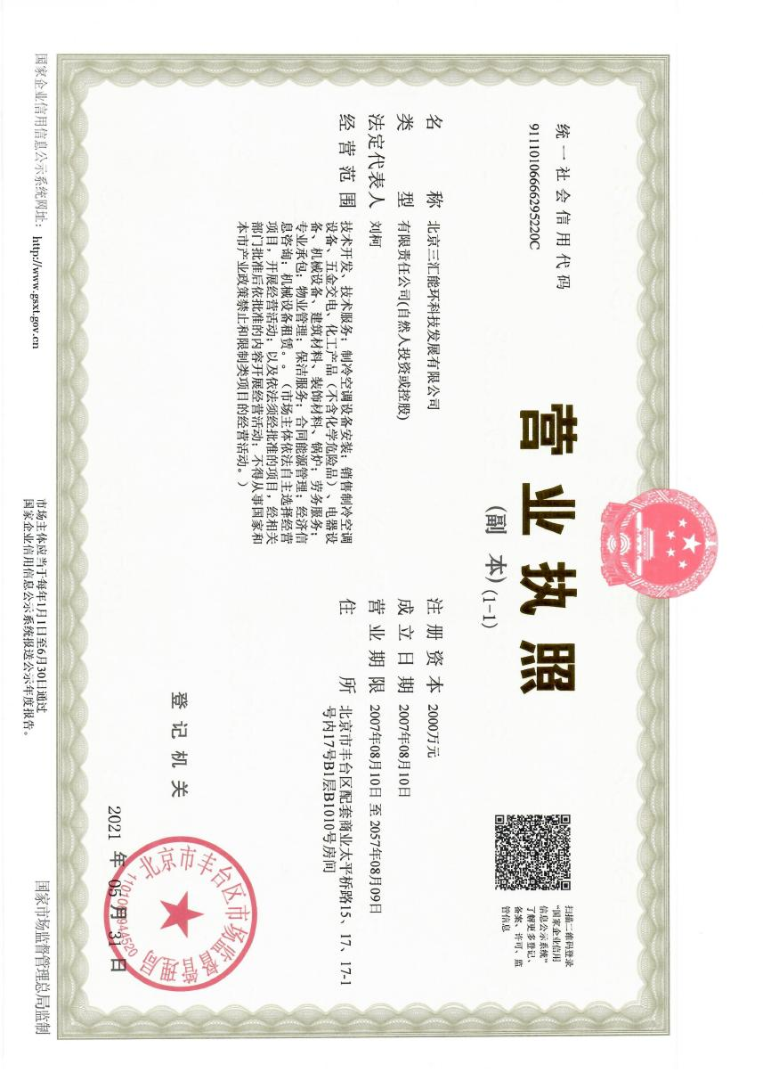

**附件二**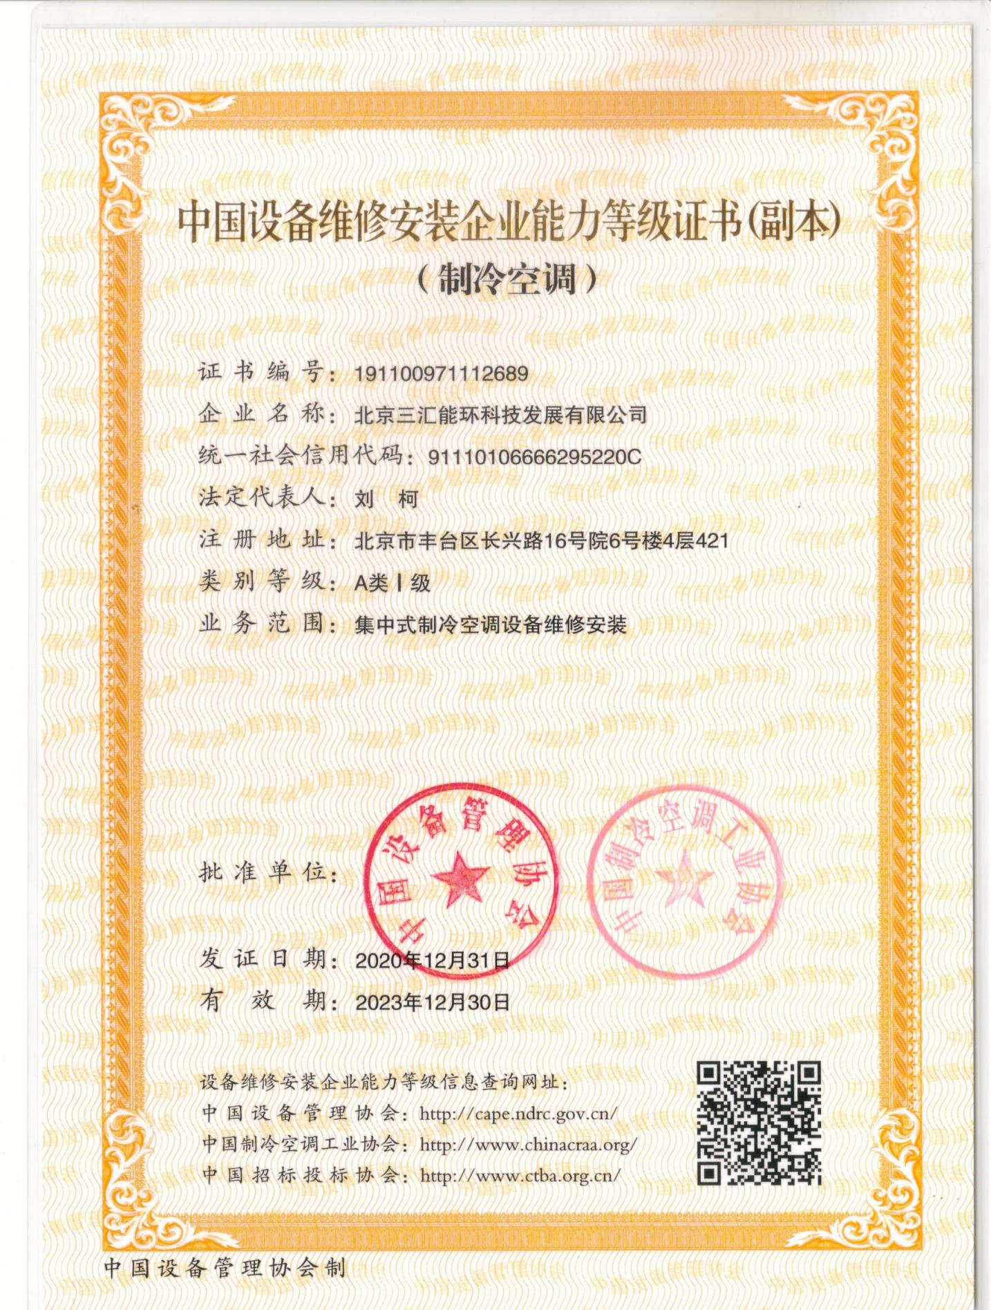

**附件三**

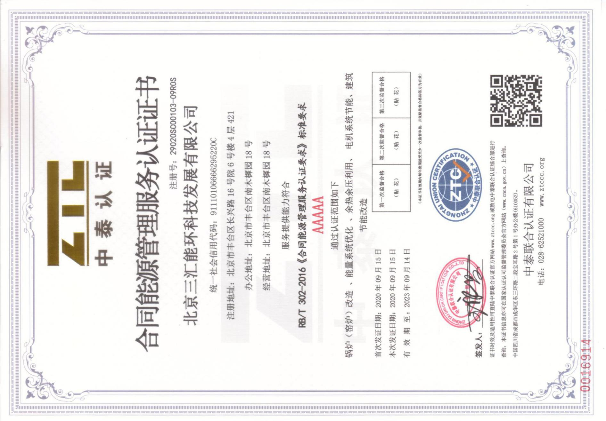

附件四

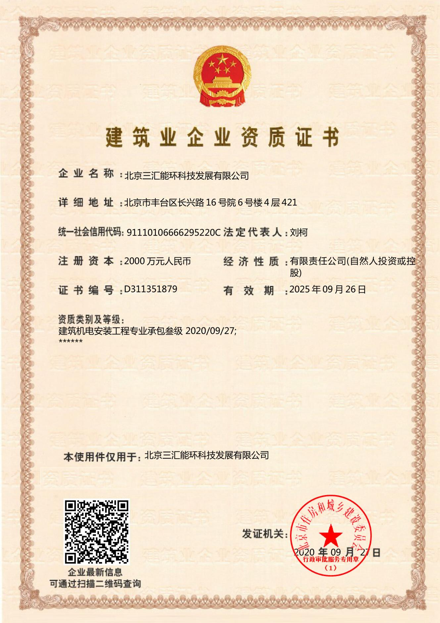

附件五

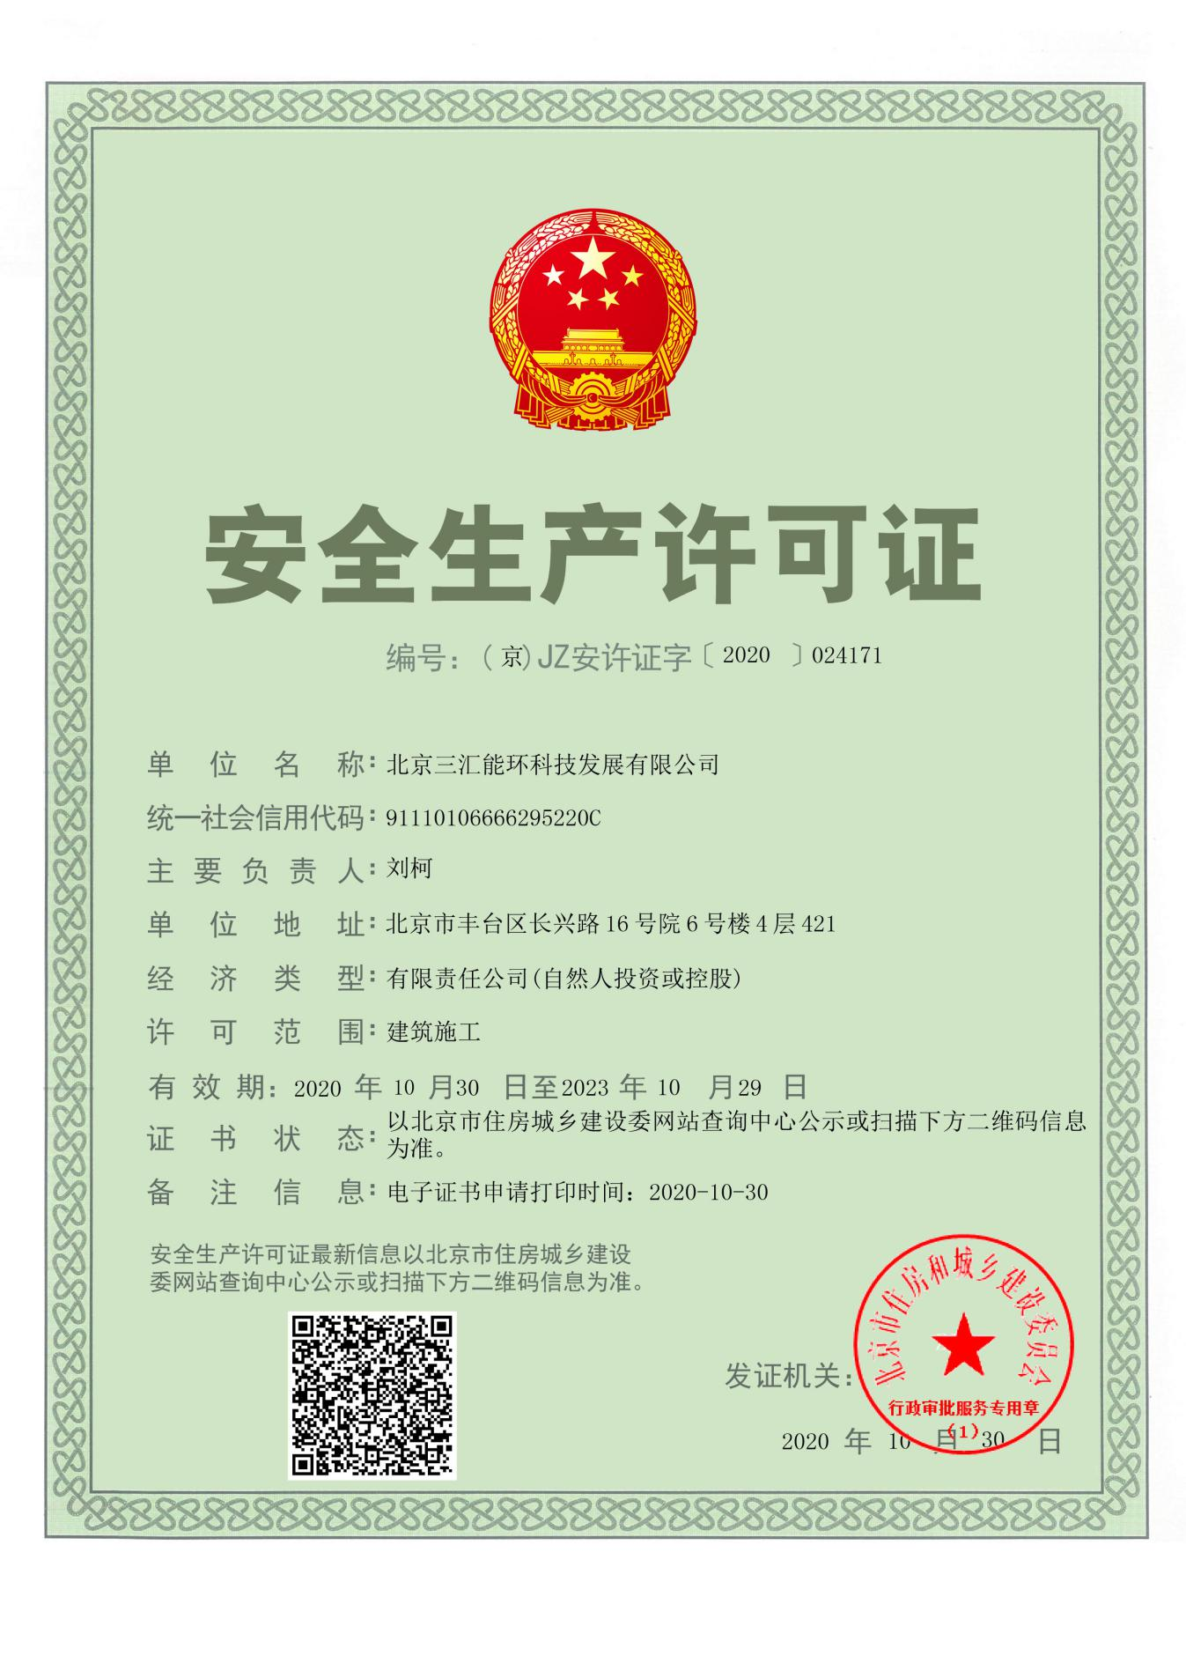

附件六

